為你的弟兄姊妹感恩和禱告
王建崇弟兄（南台中聚會處）
經文：腓立比書一3-11
- 你和教會弟兄姊妹的關係如何?
- 一個可以學習的榜樣----腓立比書中的彼此關係
- 保羅為教會弟兄姊妹發出真心的感恩，因著：
  - 信徒間的彼此紀念
  - 信徒在福音上的同心協力
- 保羅為教會弟兄姊妹發出愛心的代禱內容是：
  - 愛心更加滿溢，並且是有深刻體驗、具分辨能力，去選擇那最重要的事。
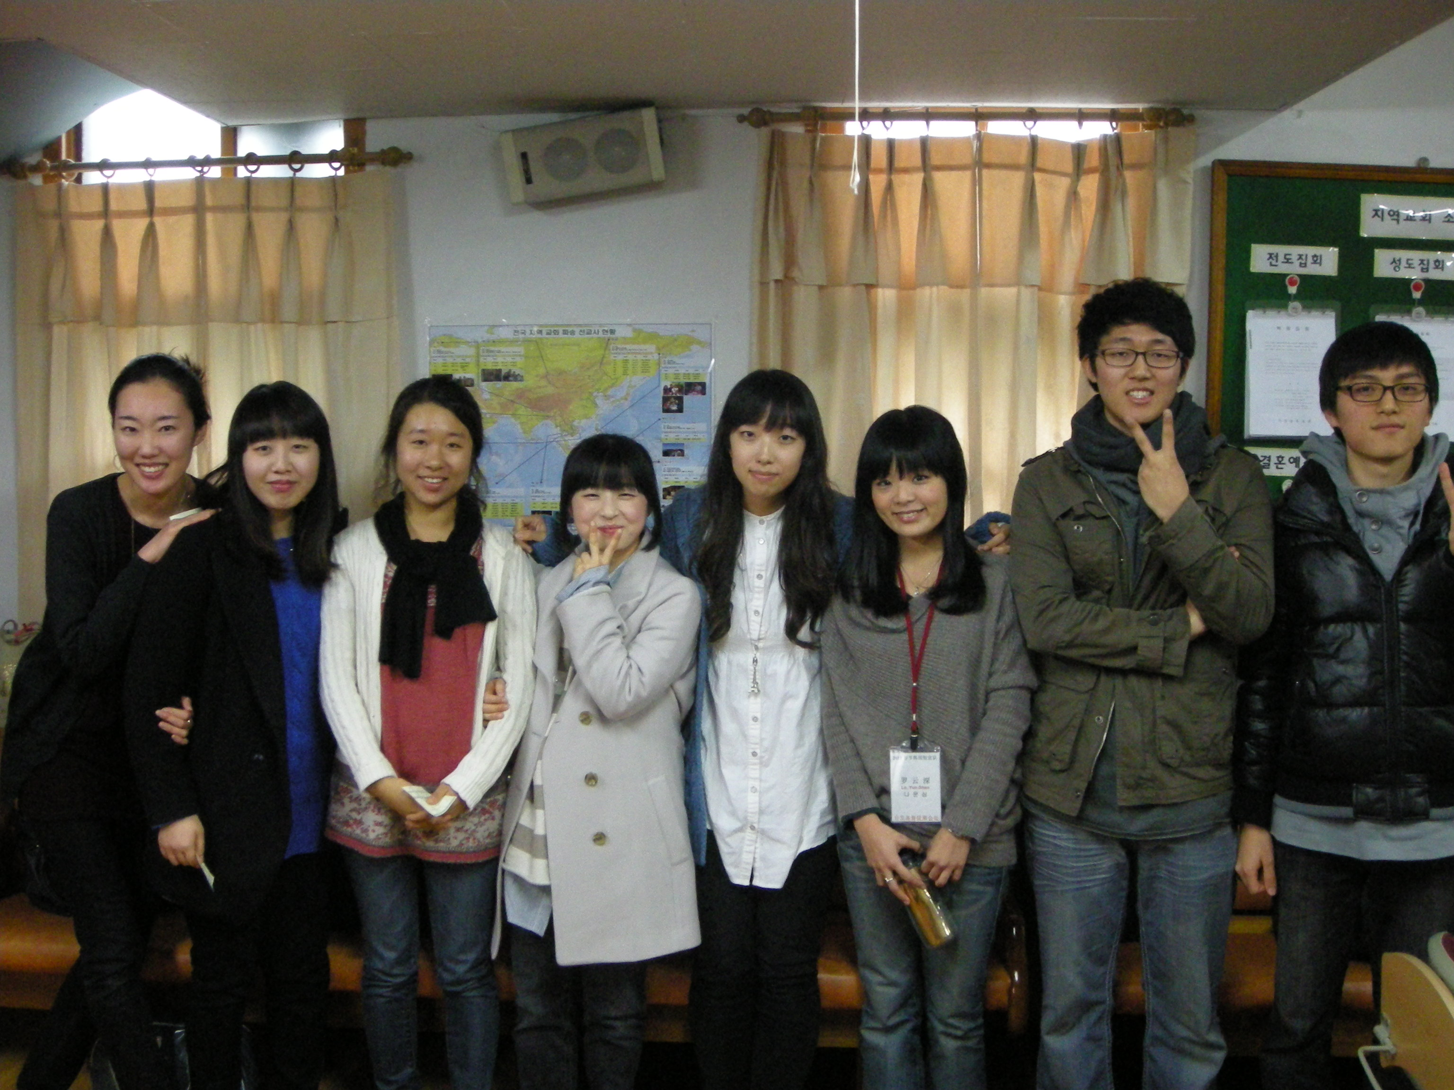
  - 能純潔無瑕迎見主來，生命被基督公義的果子所充滿。
- 教會中真誠的彼此對待如何可能? 其基礎是：
- 一同領受神恩
- 以基督的愛來相互對待
結論：

春節大明洞短宣行
羅雲深姊妹
二月十二日星期五，我們一家踏上前往韓國大明洞教會服事的行程，途中因機票問題，我們必須從台北先到香港轉機才至韓國釜山機場，對我來說一開始並沒有很深刻的感覺，不就是多坐一趟飛機罷了，但沒想到在這幾天營會中，一直聽到教會傳道人朴鍾哲弟兄感謝我們如此勞累，也讓自己想到時常我們認為微不足道的小事，可能會讓他人十分感恩或甚至是改變他人的一生。
下機之後，從釜山經過一個多小時的車程，我們到達了這幾天住宿的姜弟兄家中，雖然時間已經很晚，但韓國弟兄姊妹們似乎都希望有更多的交通，雖然彼此需要靠崔憲淑姊妹翻譯，但因著神的愛，我們每個人都享受著這樣偶爾的安靜聆聽、偶爾的分享交談。
第二天一大早到了大明洞教會，吃過早飯後便開始預備一整天的行程。我和兩位韓國青年弟兄搭配司琴，所以一早就開始練習，除了不那麼熟識對方、語言也只能以英文溝通，但是大家互相幫忙，和絃配搭、彼此的默契，幾天營會下來一切出奇的順利，甚至有時候不提醒都可以十分順利，真的是感謝神。練習之後，我和其他青年人也有些許的認識，他們都十分好相處，並且接納我們彼此間語言的隔閡。
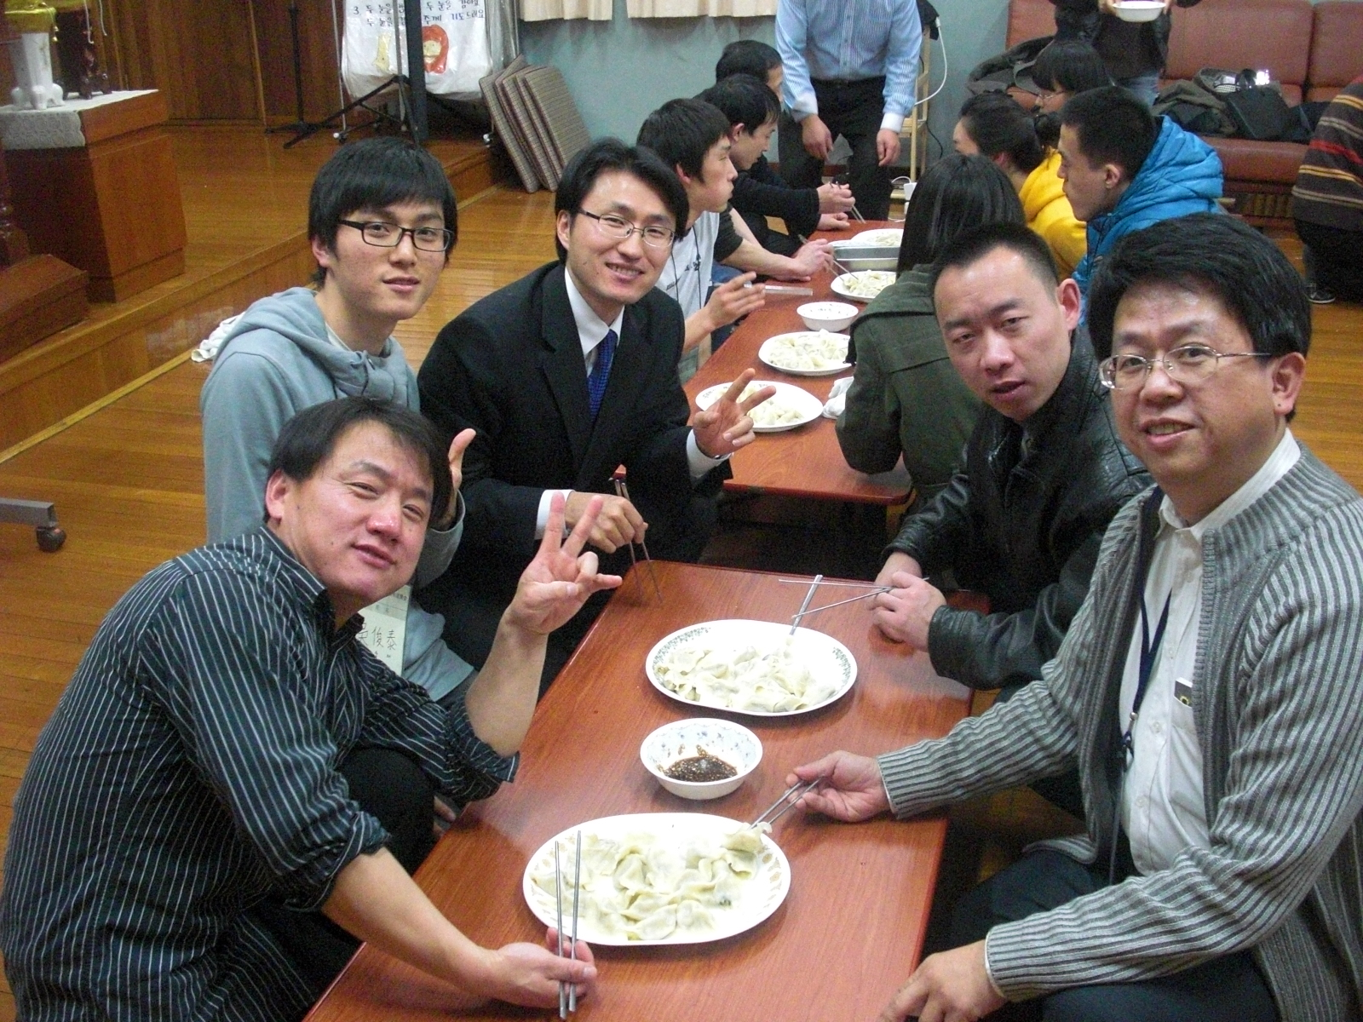
到了下午開始有一些中國華工來到我們當中，敬拜、信息、遊戲逐漸開始，直到晚上，還有更多人來到教會。敬拜之後，信息分成「養育營」以及「福音營」來帶領華工們。當天晚上朴弟兄以創世記開始第一堂的講台，讓我想到在台灣訓練時所使用的福音四步，往往傳福音皆從神多愛我們，如何為我們受死，卻忘記要認識神就是「造物主」是多麼重要的事情。朴弟兄也實在費盡心思，找了簡體字的經文放在螢幕上，也用許許多多的「中國字」來解釋從造字就可以看出中國人早知道天地萬物之中有神的存在，為的就是要讓這些華工能更加認識主，並且相信祂。
每次的信息完畢就是分組交談，很感謝神，雖然我並不是有很多可以給予人，這些華工們卻願意與我分享，在當中聽到他們如何在這環境劣勢下倚靠神，並且如何幫助素昧平生卻需要禱告的弟兄姊妹。分組結束後，因為今天是除夕，我們就和華工們一起看中國中央電視台的聯歡晚會；我也藉此機會和韓國聚會處青年人交通，就跟台灣大專團契一樣彼此介紹，才知道原來這些青年人並不都是在大邱大明洞聚會處聚會，大部份都是從離大邱一兩小時的地區來到大明洞，有的甚至更遠，他們大部份都不會中文，也無法和華工有很多很深的交通，但他們都願意在這當中來服事，不管是司琴、準備愛宴、收拾碗盤、洗碗…對他們來說似乎只要是為主做工，就在所不辭。最讓我印象深刻的是，每晚聚會結束往往都已經接近十一點，但這些年青人依舊在服事後留下來，彼此分享、唱詩、禱告…，他們也許因為過去的熟識而感情很好，但更多的是，他們因為愛神而願意在這當中付出時間。
在這次的短宣當中，向神感恩因為天氣一天比一天好，雖然沒有機會出去街道上走走，但每天早晨出門都有好心情。雖然我們沒有很長的時間跟華工們交通，但在最後一天聽到他們見證時都很讓人感動，並且我也因此認識很多相同年紀，一同在主愛中的弟兄姊妹，看到他們的付出，反思自己以及我們所屬的團契可以為主作什麼。最後還是感謝神，雖然常常臨時有狀況，都因神的恩典一一解決，也因著神的愛，我們才能為這些人付出。
本週各項聚會
今日 09:30 兒童主日學
10:00 中學生團契
11:00 慕道班 呂允仁弟兄
11:00 初信造就班 蔣震彥弟兄
15:00 造就聚會 高崚弟兄
記號 約翰福音一9，八12
週二 07:00 晨更聚會 張致榕弟兄
約書亞記十八
19:30 英文查經班
週三 19:30 交通禱告會 林強弟兄
週四 15:00 姊妹聚會 靳黛姊妹
週六 19:00 愛的團契 聯合聚會
19:00 社青團契 蔡筱楓老師
19:00 大專團契 蔡筱楓老師
【開放家庭聚會】研討會
「你們若有彼此相愛的心，眾人因此就認出你們是我的門徒了。」（約十三35）
為學習建立合神心意的肢體關係，增進關懷弟兄姊妹及慕道友的機會，擬舉辦「開放家庭聚會研討會」，討論分區家庭聚會的可行性（包括內容、功能、方式、時間…），若神感動您看重肢體關係，願意學習彼此相愛的功課，不論是否便於開放家庭，都歡迎參加討論、集思廣益，使教會更加彰顯神的榮耀。
時間：3月28日下午1:45
地點：教會副堂
【同工會】今天(3/14)下午1:45舉行三月同工會，敬請長老、執事及關心教會及各團契（或事工）同工參加。
【獎學金】大專、高中在學的弟兄姊妹，即日起至3月28日止可申請教會獎助學金。請至辦公室領取發給辦法及申請書。
於信仰中重生得救的見證
翁参隆弟兄
年幼在鹽水鄉下，很欣賞長老教堂，天主堂之美，青年時期陪女友去聚會，感覺被拘束不自在。生活中遇到害怕時，偶而向在天之靈的祖父求保佑之外，沒有神的概念。曾一次爬山，遇見一女子上吊自殺，我衝上救她且救活了，但我也非常害怕，很可惜，那時還不認識耶穌。
近十一年來，二個兒子都已經結婚成家，各住上海和德國。年歲漸老，生活雖沒有負擔壓力，但對生命仍有很多困惑，偶而看電視好消息的講道，讀蒲公英叢書，荒漠甘泉，每日靈修，常逛基督教書店，發現很多疑惑都在聖經找到答案。
經畫友陳淑惠介紹來到南海基督徒聚會處，有系統的認識基督，並在純紹的帶領照顧下，晶洲、秀雪的見證，戈凡、永蓮、朱涵、家蓁、雪惠、文雄的友愛陪伴，感到非常溫馨，能在聚會處受洗，是很大的福份和恩典。
認識耶穌，有平安喜樂，學習順服，謙卑、感恩，為別人的快樂而作事之前，自己先享受快樂，希望未來的歲月，能被主所使用。
【慕道班新課程】
課程目標：闡明聖經所記載的基本真理，幫助學員奠定正確信仰根基。
授課對象：對信仰誠心追求的福音朋友，以及希望釐清信仰根基的基督徒。
上課期間：3月14日起
每主日上午11:00-12:00
主講：呂允仁弟兄；助教：林和東弟兄

臺北市基督徒聚會處 第2117期 2010.03.14
教會網站：http://www.taipeiassembly.org
主日上午 主日下午 下週主日上午 下週主日下午
聚會時間： 9時45分 3時正 9時45分 3時正
司 會： 林 強弟兄 李一華弟兄
領 詩： 卜昭信弟兄 劉戈凡弟兄 彭書睿弟兄 呂允仁弟兄
司 琴： 陳孜祈姊妹 王清清姊妹 王清清姊妹 王清清姊妹
講 道： 王建崇弟兄 高 崚弟兄 唐 華弟兄 呂允仁弟兄
本週題目： 為你的弟兄姊妹感恩和禱告 下週題目： 不要摸我
本週經文： 腓立比書一3~11 下週經文： 約翰福音廿1~18
上午招待： 吳瑞碧姊妹 下週招待： 張福台弟兄 閻 靖姊妹
許家蓁姊妹 孫曉真姊妹 施兆利姊妹 黃凱意姊妹
臺北市中正區100南海路39號。電話（02）23710952傳真（02）23113751

因此，我們常為你們禱告，願我們的神看你們配得過所蒙的召，
又用大能成就你們一切所羨慕的良善和一切因信心所做的工夫。 帖撒羅尼迦後書一11

